LE CODE DU RESTAURANT SCOLAIRE
Table des matières

Fiche professeur 2
Fiche élève 6
Narration de séance et productions d’élèves 9

Fiche professeur

LE CODE DU RESTAURANT SCOLAIRE

- Niveaux et objectifs pédagogiques
6e : proportionnalité, durée.
5e : entretien et consolidation de la notion de proportionnalité.
4e : introduction de la notion de puissance.
- Modalités de gestion possibles
Appropriation individuelle, travail individuel, travail en groupes.
- Degré de prise en main de la part du professeur
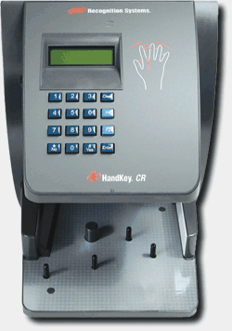
Premier degré.
- Situation
J’ai oublié mon code de trois chiffres pour le restaurant scolaire.
Si je teste tous les codes, suis-je sûr de pouvoir manger ?

- Supports et ressources de travail
Calculatrice.
Doc 1 : Extrait du PV du Conseil d’administration du 04 octobre 2011.
Effectifs élèves (un document de synthèse est remis aux membres du CA - Annexes 1 et 1 bis) :
Le principal du collège fait part des effectifs enregistrés à la rentrée :
6e = 174 élèves pour 7 classes (25 élèves par classe en moyenne)
5e = 196 élèves pour 7 classes (28 élèves par classe en moyenne)
4e = 175 élèves pour 7 classes (25 élèves par classe en moyenne)
3e = 137 élèves pour 5 classes (28 élèves par classe en moyenne)
ULIS = 10 élèves (1ère, 3ème et 4ème années).
Soit un total de 692 élèves, 10 de plus qu'à la rentrée 2010.
318 Filles et 374 Garçons.
83,9 % sont des demi-pensionnaires (82,20 % en 2010-2011).
…
Le restaurant scolaire peut accueillir 155 élèves.

Doc 2 : Mon emploi du temps.
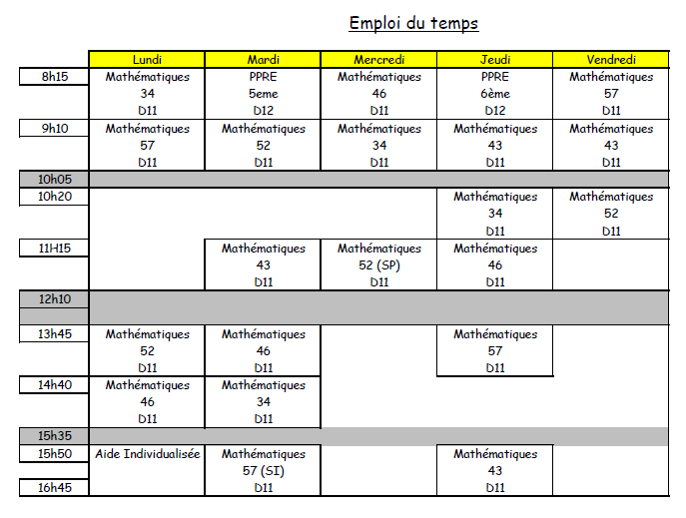
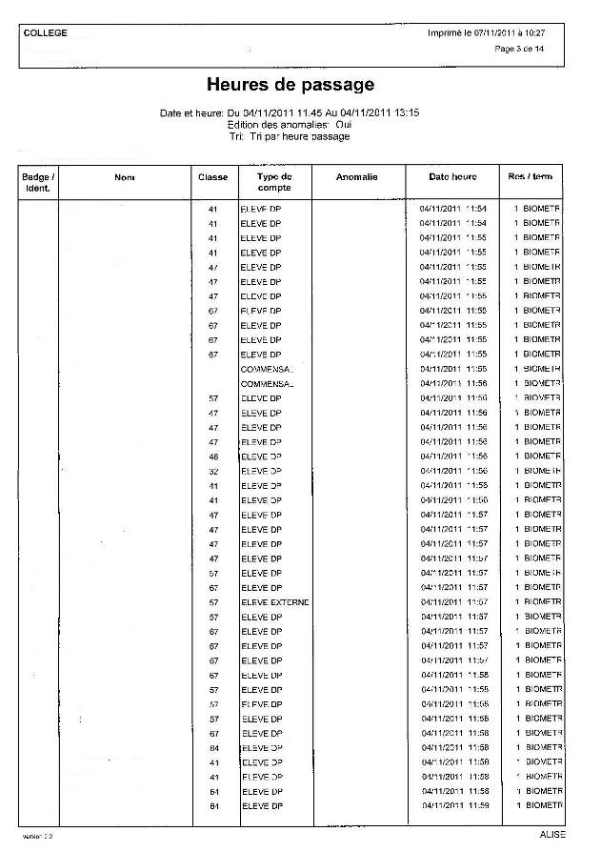
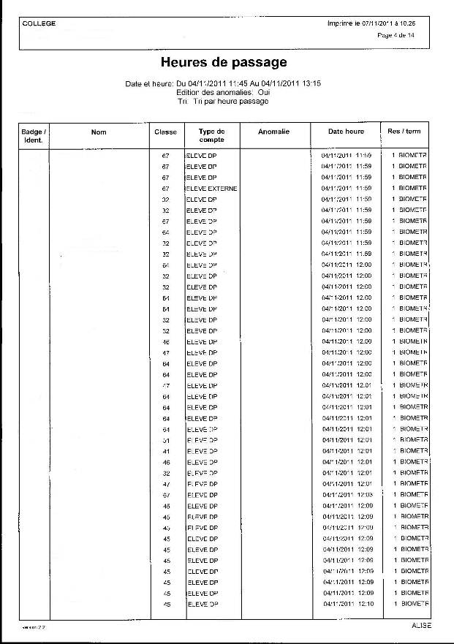
Doc 3 : Extrait du listing du passage au restaurant scolaire du 04 novembre 2011.

- Consignes données à l’élève
Peut-on répondre à la question posée ? Toute piste de recherche, même non aboutie, figurera sur la feuille.
- Dans le document d’aide au suivi de l’acquisition des connaissances et des capacités du socle commun
Pratiquer une démarche scientifique ou technologique, résoudre des problèmes | Capacités susceptibles d’être évaluées en situation | Critères de réussite
- Rechercher, extraire et organiser l’information utile | Observer, recenser des informations : extraire d’un document, d’un fait observé, les informations utiles.  Confronter l’information disponible à ses connaissances.  Organiser les informations pour les utiliser : reformuler, traduire. | L’élève trouve le nombre de codes possibles et le temps de passage d’un élève.
- Réaliser, manipuler, mesurer, calculer, appliquer des consignes | Calculer, utiliser une formule. | L’élève calcule le temps nécessaire pour tester tous les codes, et la durée disponible pour manger suivant le jour.
- Raisonner, argumenter, pratiquer une démarche expérimentale ou technologique, démontrer | Proposer une démarche de résolution : émettre une hypothèse, une conjecture : proposer une méthode, un calcul, un algorithme, une procédure, un outil adapté ; faire des essais ; choisir, adapter une méthode, un protocole. | L’élève énonce la différence entre le nombre de codes possibles et le nombre de demi-pensionnaires.
- Présenter la démarche suivie, les résultats obtenus, communiquer à l’aide d’un langage adapté | Présenter, sous une forme appropriée, une situation (avec une formulation adaptée), un questionnement, une conjecture, une démarche (aboutie ou non), un algorithme, un résultat, une solution :  - par un texte écrit. | La démarche est explicitée : présentation des calculs, formulation de la réponse dans un français correct.

Savoir utiliser des connaissances et des compétences mathématiques | Capacités susceptibles d’être évaluées en situation | Critères de réussite
- Organisation et gestion de données | Appliquer un pourcentage.  Calculer un pourcentage, une fréquence. | L’élève calcule le nombre de demi-pensionnaires.
- Nombres et calculs | Choisir l’opération qui convient.  Mener à bien un calcul instrumenté (calculatrice, tableur). | Les résultats sont en accord avec les calculs indiqués.
- Grandeurs et mesures | Calculer une durée.  Effectuer des conversions d’unités relatives aux grandeurs étudiées. | L’élève trouve le temps nécessaire pour faire tous les codes et le convertit en h-min-s.
- Dans les programmes des niveaux visés
Niveaux | Connaissances | Capacités
6e | Techniques élémentaires de calcul. | Savoir effectuer ces opérations sous les diverses formes de calcul : mental, à la main ou instrumenté.
 | Longueurs, masses, durées. | Calculer des durées, calculer des horaires.
 | Proportionnalité. | Reconnaître les situations qui relèvent de la proportionnalité et les traiter en choisissant un moyen adapté.
4e | Puissances d’exposant entier  relatif. | Comprendre les notations a^{n} et a^{–n} et savoir les utiliser sur des exemples numériques, pour des exposants très simples.

- Aides ou « coups de pouce »
- vérification d’une bonne compréhension de la situation et de la consigne
Combien de codes de trois chiffres dois-je essayer ?
- aide à la démarche de résolution
Combien de temps me faudra-t-il pour tester tous les codes ?
En fonction du jour, et de mon emploi du temps, me reste-t-il du temps pour manger ?
- apport de connaissances et de savoir-faire
1 h = 60 min ; 1 min = 60 s.
- Approfondissement et prolongement possibles
Niveaux 6ème - 5ème :
Combien d’élèves peuvent entrer dans le restaurant scolaire avant la sonnerie ?
Combien de temps faut-il pour que tous les demi-pensionnaires entrent dans le restaurant scolaire?
Combien de services doit-on faire pour que tous les demi-pensionnaires puissent manger ?
De combien de temps le premier élève entré dans le restaurant scolaire dispose-t-il pour manger avant de devoir laisser sa place ?
Niveau 4ème :
Le collège veut investir dans des lecteurs biométriques plus sécurisés : le clavier sera composé des 10 chiffres mais aussi de 5 lettres. Les codes devront être composés de deux lettres puis de trois chiffres. Si je perds ce nouveau code, combien de temps faudra-t-il pour tous les tester ?

Fiche élève

LE CODE DU RESTAURANT SCOLAIRE
J’ai oublié mon code de trois chiffres pour le restaurant scolaire.
Si je teste tous les codes, suis-je sûr de pouvoir manger ?
Toute piste de recherche, même non aboutie, figurera sur la feuille.

Doc 1 : Extrait du PV du Conseil d’administration du 04 octobre 2011.
Effectifs élèves (un document de synthèse est remis aux membres du CA - Annexes 1 et 1 bis) :
Le principal du collège fait part des effectifs enregistrés à la rentrée :
6e = 174 élèves pour 7 classes (25 élèves par classe en moyenne)
5e = 196 élèves pour 7 classes (28 élèves par classe en moyenne)
4e = 175 élèves pour 7 classes (25 élèves par classe en moyenne)
3e = 137 élèves pour 5 classes (28 élèves par classe en moyenne)
ULIS = 10 élèves (1ère, 3ème et 4ème années).
Soit un total de 692 élèves, 10 de plus qu'à la rentrée 2010.
318 Filles et 374 Garçons.
83,9 % sont des demi-pensionnaires (82,20 % en 2010-2011)…
Le restaurant scolaire peut accueillir 155 élèves.
Doc 2 : Mon emploi du temps.
Doc 3 : Extrait du listing du passage au restaurant scolaire du 04 novembre 2011.
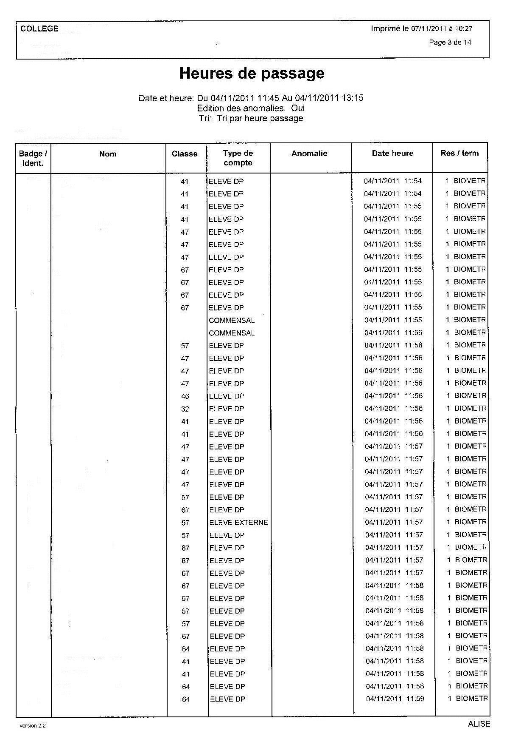
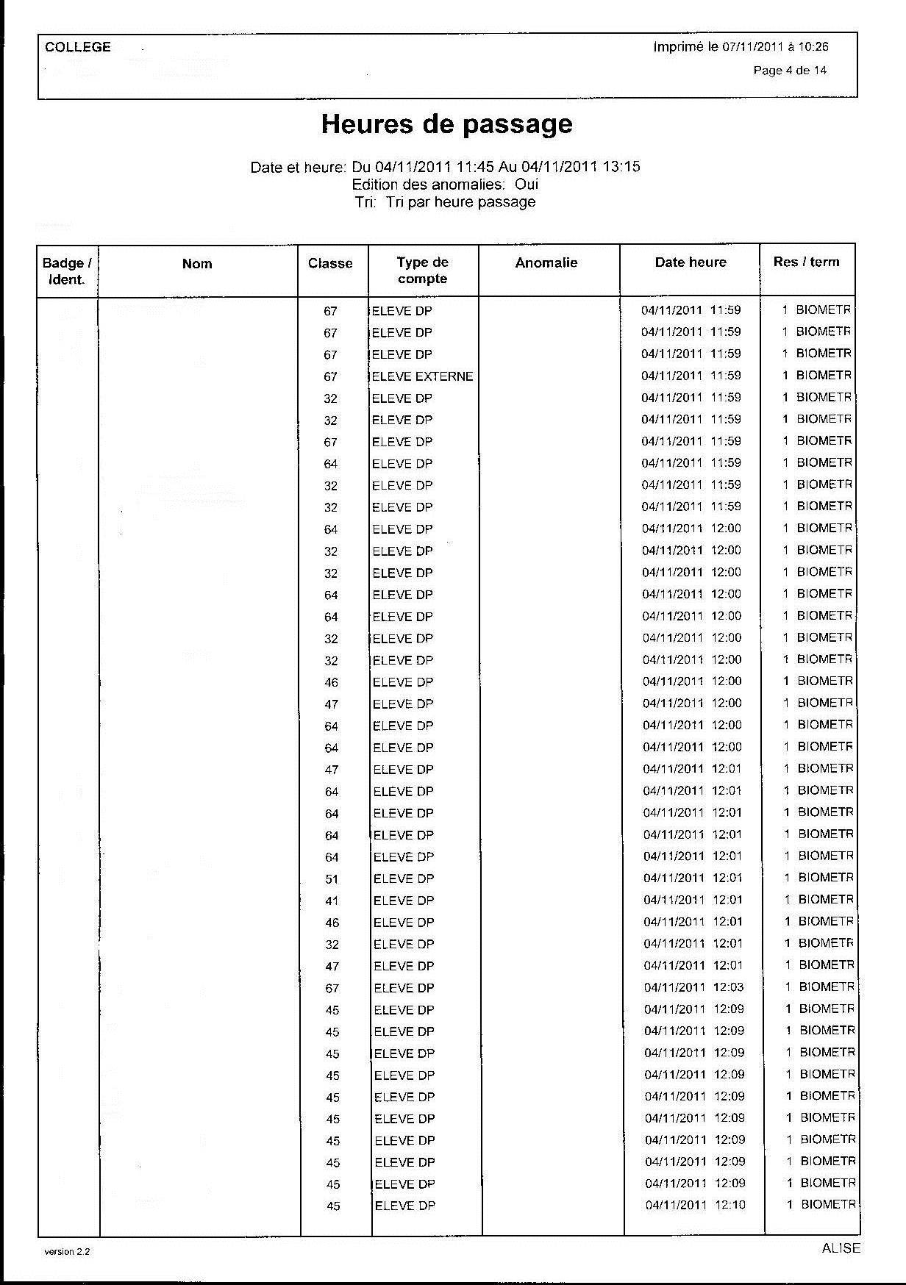

Narration de séance et productions d’élèves

Après une brève recherche individuelle, les élèves se mettent en groupes de trois ou quatre.
Les élèves cherchent en priorité une solution qui peut être réalisable pour eux :
- Aller voir la vie scolaire ;
- Aller demander à l’intendance ;
- Marquer son nom sur la liste du surveillant qui est à la borne.
Puis, je leur dis que personne n’est là pour me répondre et que je veux obligatoirement trouver mon code, donc tester tous les codes.
Les élèves cherchent le nombre de personnes qui mangent au restaurant scolaire, pour trouver le nombre de codes.
Je leur explique que les codes sont aléatoires, les codes des enseignants, élèves et autres sont mélangés et certains ne sont pas attribués.
Certains groupes trouvent 999 codes, aucun ne pense au code 000, et les autres restent sur le nombre de personnes mangeant au restaurant scolaire.
Une restitution a été faite par chaque groupe, au début du cours suivant.

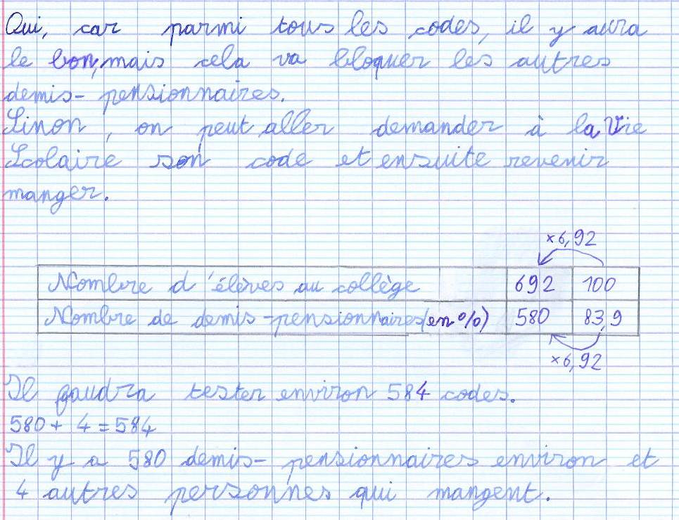
Calculer un pourcentage.
Organiser les informations pour les utiliser : reformuler, traduire, coder, décoder.

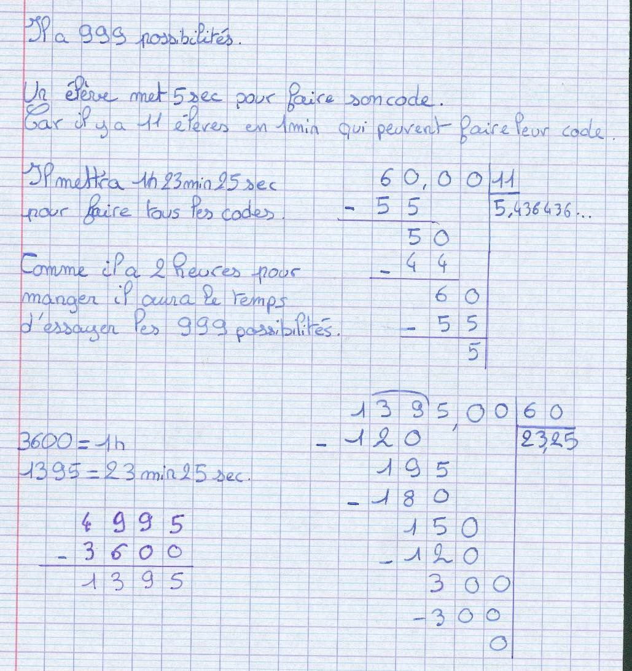
Choisir l’opération qui convient.
Mener à bien un calcul instrumenté (calculatrice, tableur).
Calculer une durée.
Confusion entre 0,25 min et 25 s.

